管理体系审核记录表

过程与活动、  抽样计划 | 涉及  条款 | 受审核部门：检验室 主管领导：张秦庆 陪同人员：毛润天 | 判定
 |  | 审核员：李俐 审核时间：2022年08月19日
审核条款：
5.3组织的岗位、职责和权限、6.2质量目标、7.1.5监视和测量资源、8.6产品和服务的放行、8.7不合格输出的控制、10.2不合格和纠正措施，
组织的岗位、职责和权限 | 5.3 | 检验室主要作用、职责和权限包括:负责采购、工序和成品检验，履行鉴别、把关和报告职能；负责产品质量检验原始记录和产品质量档案的管理；填报各类质量报表和质量报告，定期对产品质量状况进行分析，为质量改进提供依据；负责产品质量工作；负责产品检验，不合格品管理  检验室负责人张秦庆上述作用和职责、权限基本得到有效沟通和实施。 | OK
目标 | 6.2 | 部门目标：  部门 目标 考核结果  检 验 室 计量器具周期检定送检率100％ 100%  错漏检率≤0.5% 0.02%  考核情况：2022.6.30日统计考核已完成。考核人：王红利 。 | OK
监视和测量资源的控制 | 7.1.5 | 公司为确保产品监视和测量活动需要，提供并配备了游标卡尺、千分尺、内径百分表、塞尺、万能角度尺等监视和测量设备，公司有按策划的时间间隔对上述监视和测量资源实施校准/检定。  抽查部分测量设备检定/校准证书：  提供，编号：276086 外径千分尺（(0-25㎜）校准证书，检定单位：江苏世通仪器检测服务有限公司，校准日期2022.4.11  提供，编号：70506836 深度游标卡尺（(0-200)㎜）校准证书，检定单位：江苏世通仪器检测服务有限公司，校准日期2022.4.11  提供，编号：08113 外径千分尺（(25-50㎜）校准证书，检定单位：江苏世通仪器检测服务有限公司，校准日期2022.4.11  提供，编号：K21K111285 带表卡尺（0-300）检定单位：江苏世通仪器检测服务有限公司，校准日期2022.4.11  ……  无用于检验的计算机软件、无自校情况、未发现失准情况。 | OK
产品和服务的放行 | 8.6 | 公司编制了《产品检验和试验控制程序》，规定了对原材料、过程产品、成品实施检验，并制定了相应的检验规范。  1.原材料检验，原材料由客户提供,客户的材料，按《原材料检验规程》，进行验收。  客户提供的毛坯经检验，填写《毛坯材料入库单》，  抽查2022.2-7月《毛坯材料入库单》  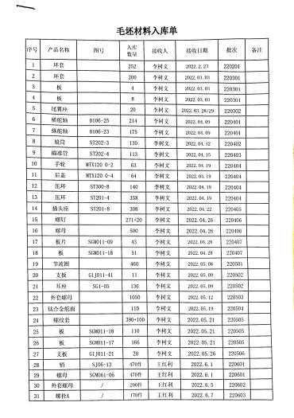  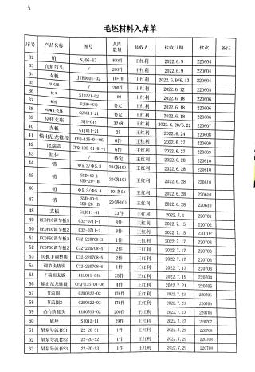  提供进货检验记录  抽查：2022年4月17日 陕西金切刀具有限公司 产品名称：工装、横舵轴、纵舵轴，对型号、外观，尺寸要求进行检验 ， 结果合格，检验员：张秦庆  抽查：2022年5月18日 陕西金切刀具有限公司 产品名称：板、支板、支板工具、耳座，对型号、外观，尺寸要求进行检验 ， 结果合格，检验员：张秦庆  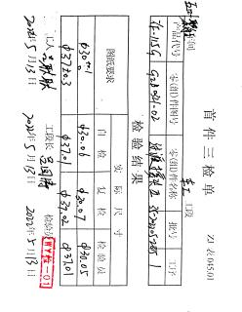  抽查：2022年5月26日 陕西金切刀具有限公司 产品名称：铣刀 磨外圆、开刃 Φ16合金铣刀 修磨 Φ20合金铣刀 改105 对技术尺寸要求进行检验 ， 结果合格，检验员：张秦庆  2.过程检验，检验依据：产品检验规范  提供首件检验记录  抽查:  1.2022年5月13日车工检验记录，  图号：G2B0321-02 过渡接头 批号：35-202205-2815  图纸要求Φ37±0.3，自检尺寸，Φ37.01，复检尺寸，Φ37.02，检验员：Φ37.01 合格  2.2022年5月27日铣加检验记录，  图号：G2B0321-02 过渡接头 批号：35-202205-2815  图纸要求Φ24-0.33，自检尺寸，Φ23.84复检尺寸，Φ23.86，检验员：Φ23.85 合格  3.2022年6月3日钳工检验记录，  图号：G2B0321-02 过渡接头 批号：35-202205-2815  图纸要求去毛刺，自检、复检、检验员 结果： 合格  4.2022年5月18日车工检验记录，  图号：G230321-02 过渡接头 批号：35-202205-2815  图纸要求Φ18.5+0.052，自检尺寸，Φ18.52复检尺寸，Φ18.52，检验员：Φ18.53 合格  提供工序检验记录  1.2022年5月10日  图号：G2B0321-02 批号：35-202205-2815 件数：60件  吕耿耿 数车工序，送检60，合格  王猛 数车工序，送检60，合格  申广坤 数铣工序，送检60，合格  杨荣超 钳工工序，送检60，合格  杨荣超 清洗工序，送检60，合格  李树文 检验工序，送检60，合格  3.成品检验：检验依据产品检验规范、图纸、国标，检验项目符合要求  提供2022年1-7月成品检验台账  2022年3月 环套、板 共计464件，均合格 检验员：张秦庆  2022年4月 横舵轴、纵舵轴、镜筒等 共计590件，均合格 检验员：张秦庆  2022年5月 螺钉、螺母、螺纹套等 共计1300件，均合格 检验员：张秦庆  ......  抽查成品检验合格证  1.2022年8月12日  图号：G2B0322-03 批号：35-202206-2430 件数：80件 检验合格，入库  检验员：张秦庆  2.2022年8月10日  图号：G2B0322-02 批号：35-202206-2332 件数：38件 检验合格，入库  检验员：张秦庆  查未能提供有权放行人员的授权证据，不符合要求。 | N
不合格输出的控制 | 8.7 | 公司制定并执行了《不合格品控制程序》，文件对不合格品的识别、控制方法、职责权限作出了具体规定，基本符合标准要求。  对采购不合格品实施拒收退货；对生产过程的不合格品实施报废处理。  提供2022.1-8月《返工/返修通知单》、《不合格审理单》，抽查如下：  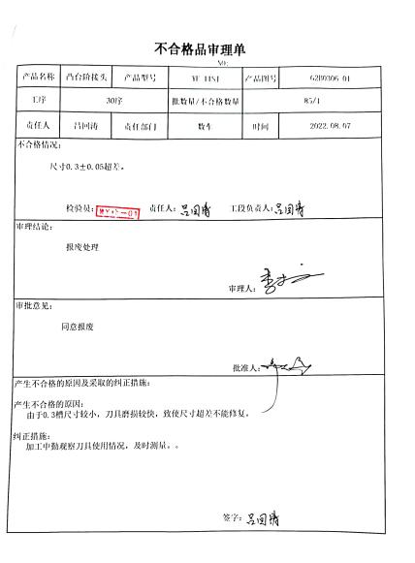  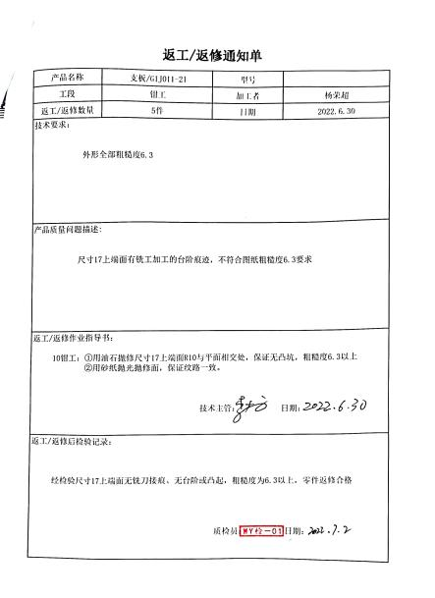  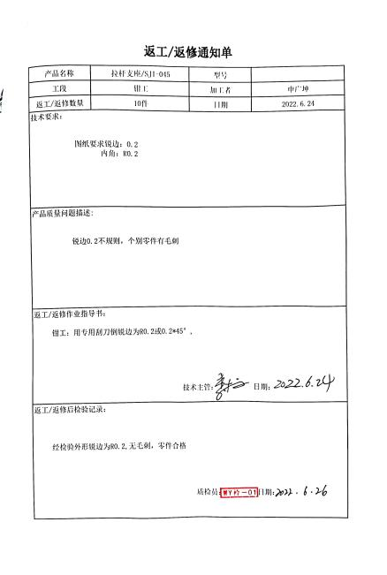  组织不合格品控制基本有效。

说明：不符合标注N

